Commune Rurale d’In Gall (Niger) | Chlorophylle (France)

ACCES A L'EAU ET A L'ASSAINISSEMENT AU PROFIT DE LA POPULATION DE LA COMMUNE D’IN GALL

2017-2018

Demande de financement

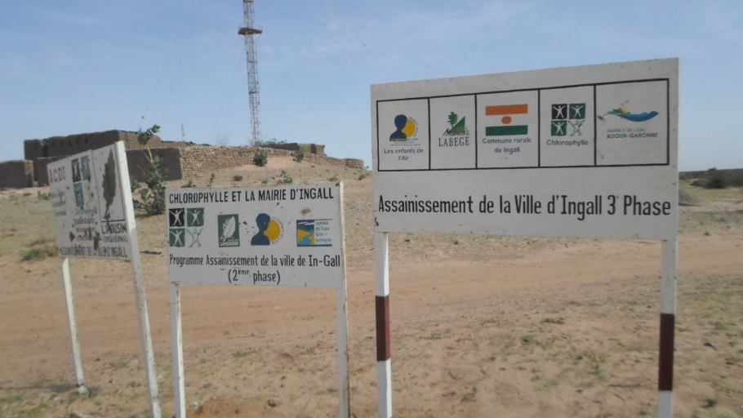

Historique
L’association Chlorophylle œuvre depuis 2003 avec la Mairie d’In Gall sur les questions d’assainissement, d’accès à l’eau et de salubrité publique. Elle a récemment élargie ses activités au domaine de l’agriculture. Ces activités nous ont amené à comprendre que les enjeux liés à l’accès à une « eau propre », sont étroitement liés à la salubrité publique. Pour cela nous avons investi depuis 2003 près de 200 000 € dans les infrastructures d’assainissement (latrines publiques, fosses septiques, caniveaux, rue pavées, etc.).
- Phase 1 : de 2003 à 2006 financé par l’Agence canadienne de développement 51 000 €
- Phase 2 : financée de 2007 à 2009 par l’Agence de l’eau Loire Bretagne et la Région Limousin 67 000 €
- Phase transitoire 2010 : 10 000 €
- Phase 3 : de 2011 à 2014 portée en commun avec une association du département 82, financée par l’Agence de l’eau Adour Garonne 57 000 €
- Phase transitoire 2015 : 5 000 €
L’ensemble de ces éléments est disponible sur nos pages internet de suivi des projets :
http://www.ingall-niger.org/index.php/suiviprojets

Localisation
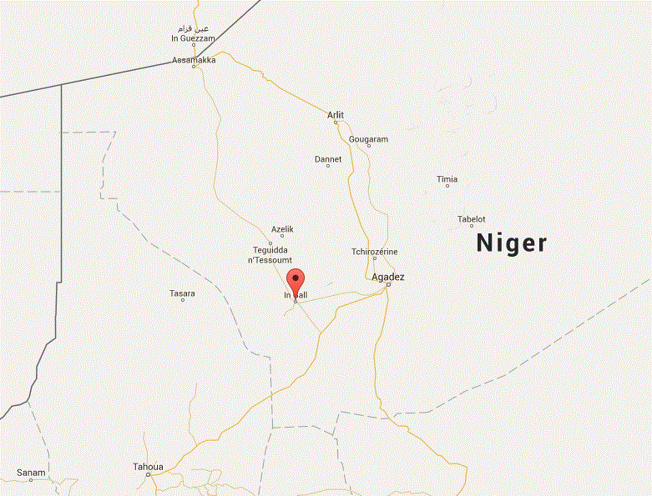
http://www.ingall-niger.org/index.php/carte-situation-test

In Gall est situé dans la Région d‘Agadez, reliée par une route goudronnée (ou pas selon les années !) à 160 km à l’ouest de la ville d'Agadez. Cette petite ville de 8 000 habitants est à la confluence des sables du sud (Tadarast) et des argiles du nord (Ighazer). La ville est située à la pointe ouest des falaises de Tiguidit qui marquent cette séparation géologique. C'est le lieu de la plus grande transhumance du Niger dite « cure salée » qui voit chaque année, durant la saison des pluies, d’immenses troupeaux remonter vers les pâturages et sources salés du nord d'In Gall, sur les argiles de l’Ighazer.

In Gall est l'une des palmeraies les plus septentrionales des plaines sahéliennes d'Afrique de l'ouest, qui coure le long d'un Oued (kori en Haoussa). Son territoire communal, grand comme le Togo, est limité au nord par la frontière algérienne et le passage d’Assamaka, à l'est par les contreforts de l'Aïr, au sud par le plateau de la Tadarast et à l'ouest englobe une partie des plaines de l'Azawak. In-Gall se trouve à l'intermédiaire de ces nombreux territoires qui firent sa renommée passée.
In Gall est une commune rurale avec un maire élu. Elle possède l’essentiel des administrations : centre de santé, agent de l’environnement, de l’agriculture, de l'élevage, poste de téléphone, relais hertzien, gendarmerie, unités sahariennes, écoles, collège, etc. Un groupe électrogène éclaire une partie de la ville depuis 2003 au gré des arrivages de fioul.
Les Issawaghen, qui peuplent le village ancien, constituent un îlot de population sédentaire au milieu d’immenses contrées aux paysages uniformes, où paissent les troupeaux des Touareg et des Peulh. Ils ont une langue très spécifique, la Tasawaq, qui possède un fond Songhaï et un lexique Tamashaq et Arabe. La ville d’In Gall ne peut être détachée de son faubourg Teggida n'Tesoumt, village situé à 80 km au nord de la ville et siège de l'extraction du sel, qui sont avec les dattes, les deux ressources principales de sa population. Une partie des villageois d'In Gall séjournant sur place plusieurs mois de l'année.
La palmeraie d’In Gall s’est développée autour de l'oued qui passe à proximité du village. La ville est divisée en « quartiers » dont les plus anciens sont Agajirbéré et Akalal. Les dattes qu’elle produit sont les plus cotées tant sur les marchés de la Région d’Agadez que sur l’ensemble du territoire national. C'est une variété « molle », Almadeina, très sucrée qui proviendrait de Médine. Leur vente est satisfaisante même si la production a beaucoup baissé ces dernières années suite aux faibles précipitations et une conservation très difficile. Les Issawaghen, commerçants, sauniers ou artisans consacrent néanmoins de plus en plus de terres au maraîchage. Les cultures de céréales ou de légumes irriguées sont de plus en plus pratiquées dans ces jardins.
Peuplés de Peulhs et de Touareg, la commune rurale recense près de 40 000 habitants, groupés en tribus et groupements, chacun disposant d’une chefferie traditionnelle. Ce sont des nomades semi sédentaires, plus ou moins fixés selon les saisons autour de campement fait de tente en natte. De plus en plus on observe une sédentarisation de ces populations autour de terroir d’attache de plus en plus restreint. In Gall devient alors un carrefour commercial important pour ces populations, mais aussi une étape de sédentarisation des plus vieux et des plus jeunes, et un lien d’information entre la brousse et la ville tout aussi important.

Aman Iman = l’eau c’est la vie
En bordure du Sahara le climat sahélien est aride :
- de mi-juin à mi-septembre s'étend la saison des pluies qui se concentre surtout en juillet et août, la température varie entre 25 et 35°C jour et nuit,
- en octobre et novembre la petite saison chaude s'installe et voit une remontée des températures à 35°C,
- en décembre arrive la saison froide qui durera jusqu'à fin février avec des températures pouvant descendre à 10°C,
- puis c'est la grande saison chaude qui verra certains jours les températures flirtées avec les 50°C de mars à mai.
On entend par désert des zones ayant une pluviométrie inférieure à 150 mm par an. La zone des cultures céréalières (mil) commence à une pluviométrie de 5 à 600 mm par an.
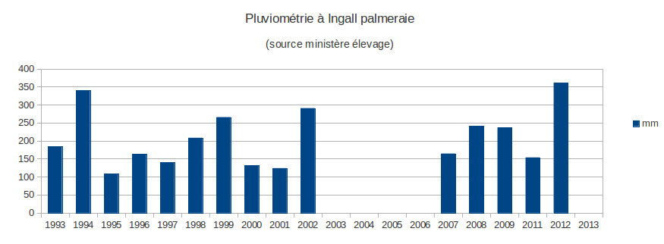

L'hydrographie générale
Le massif de l'Aïr charrie en saison des pluies ses eaux sur tout son piémont ouest qui s'étale d'Agadez au Talak de Gougaram. Sur ce piémont les oueds serpentent de plus en plus en atteignant la plaine, et s'évanouissent dans l'Ighazer qui est la vallée fossile ou autrefois s'écoulaient les eaux d'un Sahara plus vert. Aujourd'hui l'Ighazer constitue une réserve d'eau fossile profonde, qu'il est essentiel de préserver à long terme.
Ingall se situe beaucoup plus à l'ouest de l'Aïr et sa montagne n'est constituée que de reste des falaises de Tiguidit. Un oued s'est quand même constitué dont le surface de son bassin versant est d'environ 70 km², et offre ainsi durant l'hivernage les eaux de ruissellement aux jardins qui s'étalent sur 3 km. Ce petit bassin versant est une contrainte car bien entendu les pluies sont peu fréquentes et le plus souvent très localisées.
Parmi les ressources en eau de la zone pastorale du Niger, les jardiniers et les éleveurs captent les nappes d'inferoflux dans les kori des montagnes et de la plaine pour irriguer les jardins et abreuver les troupeaux ; en plaine, ils utilisent l'eau des mares en début de saison sèche et creusent des puits qui atteignent les nappes du Continental intercalaire jusqu'à 100 mètres de profondeur en saison sèche.
Des stations de pompage captent à plusieurs centaines de mètres la nappe libre et la nappe captive des grès du Tegama, partiellement fossile. Ces eaux sont rarement limpides et sans saveur, mais souvent limoneuses, salées, natronées, carbonatées.

L'hydrographie locale
En saison des pluies les jeunes filles vont chercher l'eau directement dans les sables des oueds gorgés d'eau. Un simple trou permettra de recueillir le précieux breuvage. Elle pourra se décanter dans les cruches de terre ou sera filtrée avec un tissu pour enlever les sables les plus grossiers. Dans les villages on utilise des seaux, en brousse se sont les outres de peau de chèvre qui servent de réfrigérateur.
Depuis 2010, le château d'eau qui distribuée une eau saline impropre à la consommation a été équipé d'une station de filtration permettant de la rendre potable. Ce système est opérationnel, et les programems d'accès à l'eau de l'Etat permettent d'étendre le réseau de distribution interne à la ville de In Gall, via une société nationale. L'eau des oueds est néanmoins préférée à cette eau même si les comportements tendent à évoluer favorablement vers cette eau.
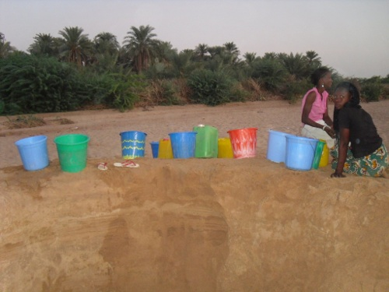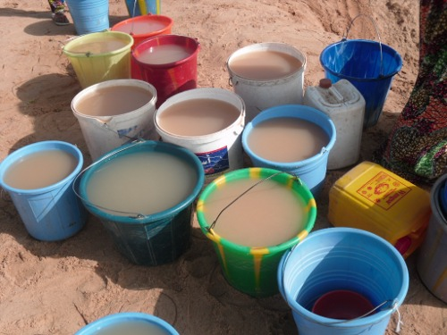

Objectifs
Les objectifs du programme d’actions sont :

⇒ L’accès à l'eau potable qui doit être quotidien, sans danger et pour tous.
Tous les quartiers de la ville n’ont pas encore un accès équitable à l’eau douce, en cause les conditions géologiques, mais aussi le manque d’adductions privés. Néanmoins ces dernières années une eau quasi douce est distribuée par la compagnie de l’eau qui avant, servait une eau natronée et difficile, voire dangereuse à boire quotidiennement. Depuis la désalinisation de l’eau, un accès plus équitable est en place pour une eau payante. Les efforts porteront donc de plus en plus auprès des villages en dehors de la ville.

⇒ Un assainissement adapté : latrines, fosses septiques, mares, etc.
Les équipements de l’assainissement à In Gall sont connus et maîtrisés dans leur construction technique. Si leur usage n’est pas encore systématique, il progresse, surtout chez les jeunes. Le problème des mares insalubres est devenu aussi une préoccupation de plus en plus citée par la population, ce sera une thématique ou de lourds investissements sont nécessaires. Une étude préalable nous permettra d’évaluer techniquement et financièrement les investissements liés à la résorption des mares insalubres.

⇒ La salubrité par la sensibilisation et la gestion des déchets
Si la sensibilisation est une activité qui se pérennise, la gestion des déchets est toujours problématique. Malgré la mise en place de divers système pour l’évacuation des déchets aucun ne perdurent dans le temps. Cette question est à notre sens à mettre en lien plutôt avec la valorisation des déchets, et donc le tri, plutôt que de chercher une gestion simple avec évacuation. D’autant que les cours de matières premières intéressent rapidement les gens qui ont peu de revenus. Des systèmes d’aides pourraient être mis en place dans ce sens.

⇒ La bonne gouvernance par l'accompagnement de la collectivité dans ses compétences
Le comité de salubrité est devenu une « institution » auprès de la Mairie, et doit être renforcé dans son cadre légal et dans les compétences de la Mairie. Tous les opérateurs privés et publics doivent passer par cette instance afin que la Mairie organise et pilote mieux sa compétence.

⇒ Les populations cibles
Si les bénéficiaires de ces actions sont bien l’ensemble des populations de la ville, les femmes jouent le rôle le plus important, notamment par la sensibilisation. Elles sont en effet les fers de lance de ces questions dans la vie quotidienne, elles éduquent les enfants, alors que les hommes s’y intéressent peu.

Le fonctionnement du projet

Le comité de salubrité
La compétence d’assainissement et de salubrité au regard du droit nigérien est dévolue aux communes. La Mairie d’In Gall a choisi de mettre en place un comité de salubrité présidé et convoqué par le Maire, qui rassemble l’ensemble des acteurs autour de la salubrité et de l’assainissement, administrations, chefferie coutumière, société civile. Son rôle est de participer à la définition des activités et leur organisation. Il permet également de trouver des solutions aux problématiques rencontrées sur certaines activités.
Il se réunira tous les 6 mois durant toute la période d’activité du projet. Cela permet d’avoir un temps de formalisme important. Néanmoins tout au long de l’année les échanges entre acteurs ont lieu de manière plus ou moins informelle. Existant depuis 2004, il commence à vraiment s’approprier son rôle et sa compétence. Il est donc important d’accompagner la Mairie, tout en essayant de donner encore un peu plus de responsabilité à ce comité, notamment dans la planification des activités mais aussi dans l’influence sur le respect des lois de la salubrité publique. En annexe on trouvera le dernier PV de ce comité mentionnant les activités principales à engager dans le cadre de ce programme.
Les administrations sont composées, du représentant de la préfecture, de l’agent de l’assainissement posté au centre de santé, et des élus et agents de la collectivité. La chefferie traditionnelle est représentée par le chef de village et ses chefs de quartiers. Deux agents sont particulièrement engagés dans les actions, celui de l’assainissement du centre de santé et l’agent de développement de la collectivité.
Les Femmes Relais et Chlorophylle représentent la société civile. Le premier groupement rassemble un groupe de femmes qui depuis 2006 et une formation initiale de l’UNICEF, entreprend des actions de sensibilisation auprès des femmes dans toute la ville, et sur de nombreuses thématiques différentes, hygiène, santé, naissance, salubrité, déchets, etc. C’est un Relais essentiel au bon déroulement des activités.
Chlorophylle est représentée par son agent sur place, qui est originaire du village et y vit à demeure. Il suit, organise et met en œuvre les activités sur place depuis 2003 et dispose maintenant d’une renommée et d’un savoir-faire dans la tenue de compte et l’organisation d‘activités très apprécié en France et au Niger.

L’organisation des activités
L’agent de Chlorophylle Ibrahim Alanga est en charge de la mise en œuvre et du suivi des activités de salubrité. Outre les moyens administratifs dont il dispose, un bureau et une moto, il peut également mobiliser des moyens humains selon les activités, tâcherons et manœuvres pour la construction, Femmes Relais pour la sensibilisation, jardiniers pour la pépinière. Egalement l’agent de l’assainissement en poste au Centre de Santé (CSI) à In Gall qui valide techniquement toutes les infrastructures hydrauliques.
- Pour les fosses septiques, ce sont les chefs de quartiers qui recensent et planifient les besoins, l’agent de l’assainissement valide la technicité de l’ouvrage.
- Pour les autres ouvrages hydrauliques, c’est le comité de salubrité qui décide des emplacements et de leur planification, l’agent de l’assainissement valide la technicité de l’ouvrage.
- Pour la sensibilisation, les femmes Relais sont formées auprès du centre de Santé et notamment l’agent de l’assainissement et la sage-femme, avant de faire leur sensibilisation en porte à porte.
Le programme sera découpé en différentes programmations de 6 mois qui seront clôturées par la tenue d’un comité de salubrité. A la fin de chacun d’eux un compte rendu technique et financier est envoyé par courriel en France pour validation et autorisation d’engagement de la prochaine programmation.

Les réalisations

Le renforcement des capacités des acteurs
Objectif : 25 jours/homme de formation
Plusieurs formations seront faites à destination des Femmes Relais, notamment une dizaine de formation courtes faites par le Centre de Santé sur des thèmes comme l’hygiène, la salubrité, les MST, etc., leur permettant de faire la sensibilisation en porte à porte.
Une formation spécifique aux femmes sera organisée pour la confection d’objets en sacs plastiques de récupération, animée par un groupe de femmes d’Agadez. Une première formation avait été un succès important, et il s’avère utile de poursuivre cela car les techniques évoluent très rapidement dans ce domaine.
L’Agent de Chlorophylle a eu également à suivre diverses formations notamment en informatique. Il a été doté récemment d’un nouvel ordinateur portable d’occasion. De plus il est devenu le référent Niger pour le RADDO (réseau de développement des oasis) qui gère un projet européen. Ainsi ses capacités acquises lui permette de participer encore plus au développement de la ville, mais aussi profite à notre programme, car ce réseau lui apporte aussi des formations et savoir-faire.
Il sera également étudié la possibilité de donner plusieurs formations aux agents de la collectivité.

Les fosses septiques et latrines publiques
Objectif : 150 fosses septiques
Afin de mieux connaître les usages et ressentis des populations sur ces équipements, nous avons réalisé une enquête auprès de la population. Cette enquête nous a permis de voir les limites d’utilisation, notamment des latrines et de tenter d’y apporter des corrections. Même si les mentalités freinent encore cet usage, il est en progression chez les jeunes gens. Ainsi nous prévoyons de tester un outil de fabrication de javel au niveau du centre de santé permettant de rassurer sur l’hygiène des installations latrines.
Concernant les fosses septiques, le recensement est effectué par les chefs de quartiers, puis les emplacements validés par l’agent de l’assainissement du centre de santé. Un programme d’entretien des latrines publiques est prévu par les bénéficiaires eux-mêmes (école, centre de santé, administrations) avec le concours de la Mairie.

Rénovation d’une pompe à motricité humaine
Objectif : 1 nouvelle pompe installée et son puits
Une pompe à motricité humaine est disponible à In Gall. Afin de la réinstaller, il est nécessaire de lui construire un puits résistant en ciment, pour qu’elle ne risque plus d’être hors service. Cette installation se fera dans un village alentour d’In Gall, car la ville possède désormais un château d’eau qui distribue une eau potable.

Adduction d’eau
Objectif : 5 adductions d’eau réalisées
En dehors du réseau public, il est nécessaire de participer au déploiement de ce réseau dans le privé/public, comme les administrations, les écoles publiques ou privées. Ces adductions ne se feront qu’en dehors des prérogatives de la Société des eaux du Niger qui a la responsabilité de la gestion des réseaux d’eau au Niger, et se consacrera uniquement aux besoins ponctuels en propriétés privés. Les premières réalisations seront faites pour les écoles Toudou et Traditionnelle, ainsi qu’un agrandissement pour le centre de santé et la maternité.

Rue Pavée
Objectif : 500 mètres de rue
Les rues pavées permettent un meilleur écoulement des eaux pluviales vers l’oued d’épanchement. Elles relient actuellement surtout des mares entre elles facilitant ainsi leur écoulement à l’extérieur de la ville. Il y a encore de gros besoins sur ces investissements construits essentiellement en matériaux locaux (pierre + ciment). Les premières réalisations ayant donné une très grande satisfaction en éliminant deux mares et évitant des stagnations d’eau insalubres.

Comblement des petites mares
Objectif : 1 étude état des lieux et 2 comblements
Le cahier des charges de l’étude (cf. annexe) a été réalisé et un devis demandé à une organisation ayant les compétences en la matière au Niger. Cette étude est rendue nécessaire pour que les aménagements ne viennent pas perturber les écoulements mais les maîtriser tout en évitant surtout l’inondation de la ville. Ainsi cette étude sera essentiellement topographique et permettra de dimensionner le besoin de comblement, et ainsi de porter une autre demande de financement auprès de l’Union Européenne au Niger.
Nous avons commencé avec le Mairie, à travailler au comblement de 2 mares mais sans finaliser ces travaux. Les moyens prévus pour ces actions n’étant pas suffisant essentiellement parce que le travail manuel n’est pas adapté. Il faudrait prévoir des matériels plus lourds, mais ceux-ci étant quasiment absent de la ville ils sont extrêmement onéreux. Ainsi les actions sont encore actuellement dirigées vers les plus petites mares plus faciles à combler avec des moyens humains.

La pépinière
Objectif : 500 arbres plantés et entretenus
La présence d’arbre participe à une meilleure infiltration des eaux de pluies et permet également de réduire l’érosion. Il est également important lorsque nous comblons une petite mare qu’il y ait, à sa suite, des plantations d’arbre pour que le site ne redevienne pas une mare ou un dépotoir. Un jardinier sera désigné et mettra en œuvre une pépinière, essentiellement du Neem (Azadirachta indica), arbre qui fournit un ombrage et un produit naturel phytosanitaire pour les plantes.

Sensibilisation
Objectif : 10 thèmes de sensibilisation par an
La sensibilisation par les « Femmes Relais » est sans doute l’activité la plus importante de ce programme, et qui nous donne le plus de fierté. Le courage et le désintéressement de ces femmes ayant déjà été signalés. Les agents du centre de santé disent que maintenant à In Gall, aucune femme n’accouche sans être suivie par le centre de santé.
Un suivi des sensibilisations est mis en place et permettra d’avoir les éléments suivants : le nombre de visites en porte à porte et le nombre de personnes touchées par les sensibilisations. En terme de sensibilisation nous mènerons aussi des opérations sur les déchets dangereux, comme les piles. Ceci en relation avec la construction d’un centre de stockage des déchets dangereux. Nous poursuivrons également avec les Femmes Relais l’opération « foyers améliorés » construit à partir des ferrailles de récupération et permettant des économies de bois pour les cuissons de repas.

Centre de stockage des déchets dangereux
Objectif : 1 centre de stockage opérationnel
Les animations en porte à porte menées par le groupement des femmes « Relais » permettent une sensibilisation efficace sur l’hygiène à la maison, la santé, la gestion des déchets, etc. En sus de la salubrité, des pollutions ponctuelles comme les produits chimiques, les piles usagées, ainsi que les déchets électroniques, dégradent la qualité de la nappe phréatique de surface qui alimente la ville.
Afin de collecter au mieux ces déchets dangereux, nous avons organisé une première collecte de piles usagées en 2014 par une opération « 1 kilo de piles pour 1 kilo de mil » qui fut une grande réussite. Cette opération est reconduite en 2016. Ainsi le comité de salubrité de la ville, présidé par le Maire, a décidé de développer ces actions et de créer un lieu de stockage temporaire avant l’évacuation vers des filières de recyclages. Ce centre devient également important car les filières de recyclages ne sont pas encore très structurées en Afrique de l’ouest, et il importe de ne pas stocker n’importe où et n’importe comment ces déchets. En outre des travaux particuliers seront engagés sur d’autres types de déchets et notamment les textiles qui pourraient être utilisés en paillage dans les jardins et les plastiques durs et mous qui commencent à trouver des filières de récupération.

L’aspect financier

Le budget prévisionnel
Désignation | Quantité | Prix unitaire Fcfa | Total Fcfa | Total Euros
Investissement
Formations | 2 | 250 000 | 500 000 | 762 €
Fosses et latrines | 150 | 70 000 | 10 500 000 | 16 006 €
Pompes à motricité humaine | 1 | 1 500 000 | 1 500 000 | 2 287 €
Adduction d'eau | 5 | 200 000 | 1 000 000 | 1 524 €
Jardinier pépinière | 24 | 20 000 | 480 000 | 732 €
Semence et matériel | 500 | 2 000 | 1 000 000 | 1 524 €
Programme sensibilisation | 24 | 30 000 | 720 000 | 1 098 €
Pavage rue | 500 | 20 000 | 10 000 000 | 15 244 €
Étude pour les mares | 1 | 4 000 000 | 4 000 000 | 6 098 €
Comblement de mares | 5 | 3 000 000 | 15 000 000 | 22 866 €
Centre de stockage des déchets dangereux | 1 |  | 2 624 000 | 4 000 €
Sous-total Investissement |  |  |  | 72 140 €
Fonctionnement
Déplacement, bureautique, communication | 24 | 30 000 | 720 000 | 1 098 €
Agent de supervision (mois) | 24 | 150 000 | 3 600 000 | 5 488 €
Agent technique de la mairie | 24 | 75 000 | 1 800 000 | 2 744 €
Per diem services techniques (j) | 20 | 5 000 | 100 000 | 152 €
Local + moto | 1 | 656 000 | 656 000 | 1 000 €
Missions de France | 2 | 2 000 000 | 4 000 000 | 6 098 €
Valorisation bénévolat (jours) | 50 | 50 000 | 2 500 000 | 3 811 €
Sous-total Fonctionnement |  |  |  | 20 390 €
Total général |  |  | 60 700 000 | 92 530 €
Plus de 80% des financements seront directement injectés dans les investissements en infrastructures.
- tous les achats de matériels, même s’ils proviennent d’ailleurs au Niger, se feront auprès des commerçants de la ville, à l’exception de quelques matériels de fonctionnement qui se font sur Agadez,
- tous les travailleurs et agents de suivi des activités sont des habitants de la ville.
La mairie s’est engagée à financer une grande partie des comblements de mares, la rénovation de latrines, ainsi que leur agent technique et mettre à disposition un terrain pour la construction du centre de stockage.
Ainsi ce projet est un véritablement facteur de développement économique pour la ville d’In Gall.

Le plan de financement

Plan de financement
Agence de l'eau Loire Bretagne | 55 518 € | 60% | acquis
Chlorophylle | 4 627 € | 5% | acquis
Mairie d’In Gall | 13 880 € | 15% | acquis
Limoges Métropole | 1 500 € | 2% | acquis
Partenaire privé | 17 006 € | 18%
Total | 92 530 € | 100%

